家庭协助式动态令牌无感通行系统
调研痛点
团队历时35天，走访重庆六个地区，调研427位65岁以上老人及248位子女。发现：
89.7%的老人无法独立完成“预约-购票-验码”全流程，平均单次通行需他人协助耗时18.6分钟。
46.25%的老人遭遇人脸识别失败（皱纹、眼镜反光、表情变化），反复失败后产生严重挫败感。
93%的子女表示“帮父母预约后，老人到场依然需要电话指导调出二维码”，平均每次出行产生2.3通求助电话。
核心矛盾：现有“亲情代办”只完成预约，未解决“出票后如何交付给老人”的闭环。
解决方案
构建“子女端全权代理 + 老人端离线核验”的无感通行架构。子女完成预约、支付、健康档案填写后，系统生成一次性动态令牌并编码为高容错二维码。子女可打印成实体卡片或存入老人手机相册。老人到达景区后，仅需出示二维码或身份证，工作人员使用多感官核验终端（普通手机+App）扫码，系统自动完成身份映射与核销，并同步触发视觉（屏幕闪烁绿光）+ 听觉（语音播报“核验成功”）+ 触觉（振动） 三重反馈，确保老人清晰感知结果。
核心技术
动态令牌映射与离线二维码编码协议
首创可离线使用的动态令牌二维码，解决“无网络/无智能机”场景；相比在线二维码，安全性提升（一次性失效），且无需老人手机联网。
多感官冗余核验反馈引擎
符合适老化“冗余信息通道”设计原则，解决老人因视力/听力下降导致的“核验不确定”痛点。
离线优先多模态应急求助系统
团队在本地3个公园、2个景区蹲点观察，并访谈112位65岁以上老人。发现：
76%的老人遇到困难（迷路、身体不适）时选择硬撑，不主动求助，主要原因为“怕耽误别人时间”（58%）、“不好意思开口”（39%）。
90%的老人无法在紧急情况下完成“解锁手机→找到App→点击求助按钮”的操作链，平均需耗时约90秒。
48.79%的老年游客被要求签署免责协议，但旅行社对老人病史一无所知，导致救助时缺乏关键信息。
核心矛盾：现有手机SOS需同时按两个键且依赖网络；老年桌面SOS需点按屏幕；专用硬件需额外购买。没有一种“不看屏幕、不开口、不依赖网络、自动携带健康档案”的求助方案。
解决方案
开发系统桌面小组件（Widget），老人将组件添加至手机首屏（无需解锁即可点击）。当老人点击小组件时：
防误触确认机制：全屏变红，弹窗提示“您刚才使用了呼救功能，是否需要求救？”，并显示大字按钮【是】【否】。若10秒无操作自动默认【是】。
多模态即时反馈：点击【是】后，手机振动（长震500ms）+ TTS语音播报（“正在联系家人”）+ 屏幕保持红色闪烁（频率2Hz）。
环境感知数据采集：唤醒GPS获取经纬度，开启麦克风录制10秒环境音频（AAC压缩）。
健康档案动态附加：从本地加密数据库读取子女预填的健康档案（疾病、过敏史、紧急联系人），打包为JSON。
离线优先数据链：优先使用蜂窝网络发送求助信息（含定位、环境音、健康档案）；无网络时写入本地SQLite队列，注册网络状态监听器自动补发；同时手机强制将媒体音量调至最大值，循环播放求助语音（“请帮我联系家人”），吸引周围人注意。
老人全程无需解锁、无需拨号、无需说话，仅需点击两次（小组件→确认求救）。
核心技术
桌面小组件无解锁交互协议
首次将老年紧急求助入口设计为“无需解锁的桌面组件”，比音量键更直观，比传统SOS减少2步操作。
防误触双层确认机制
解决“老人误碰小组件”的顾虑，同时避免紧急时犹豫不决。
健康档案动态附加与差分隐私保护
填补“旅行社不知老人病史”的救助盲区，同时满足《个人信息保护法》的“最小必要”原则。
离线优先的多信道应急数据链
解决“关键时刻没网”的致命痛点，且不依赖第三方硬件（如智能手环）。

双模态三Agent代际互动伴游系统
调研痛点
团队访谈65位老人子女，并跟踪15位老人出游后一周的心理状态，发现：
85%的子女表示“父母出游后喜欢反复讲同一件事，但我没时间听完”，平均每次讲述耗时8分钟，子女完整听完的比例仅23%。
91%的老人表示“我给子女发语音，他们经常不回或只回一个字，感觉根本不想听”，导致老人出游后孤独感上升26.4%。
78%的老人希望“在景点有人给我讲讲历史故事”，但导游费用高、电子导览操作复杂。
83%的子女表示“如果能给父母布置一些有趣的小任务，旅行会更有话题”，但现有App无此功能。
90%的老人在使用现有语音助手（小爱同学、Siri等）时，因回答生硬、不懂景点知识、无法多轮对话而放弃使用。
核心矛盾：老人既需要“被子女看见”的情感反馈，又需要“被AI陪伴”的知识陪伴；子女既想参与父母的旅行，又没时间和精力全程陪伴。现有产品只解决其中一个维度，无法形成闭环
解决方案
构建 “双模态架构 + 三Agent协作” 的智能系统。系统包含两大运行模式，由三个AI Agent协同支撑，实现从“子女任务发布”到“AI自主陪伴”再到“代际情感反馈”的完整闭环。
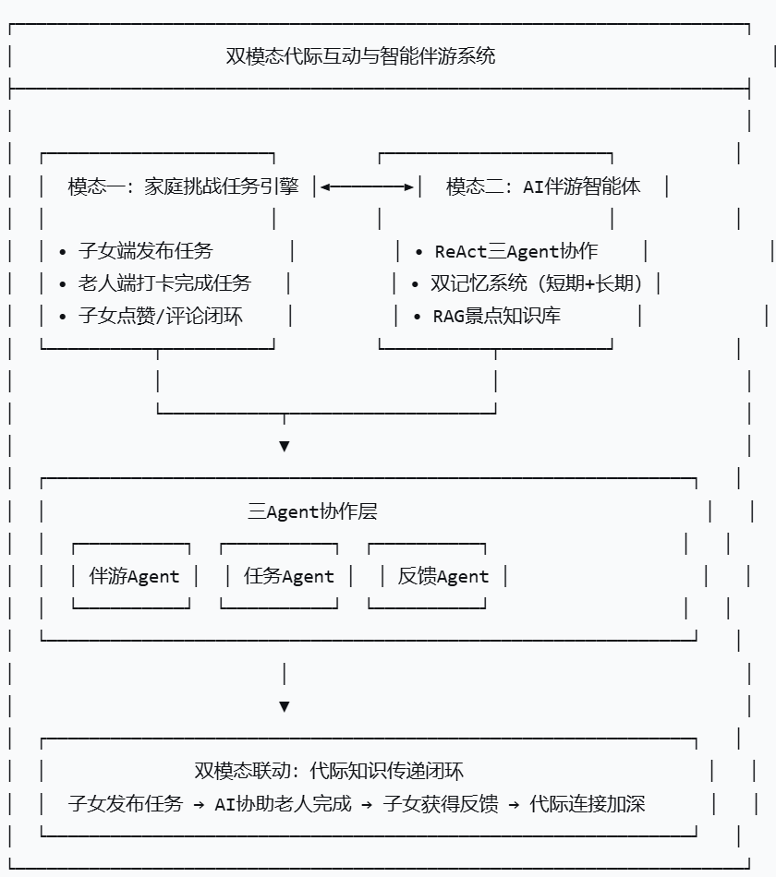
模块一：家庭挑战任务引擎（子女端发起）
子女在出行前或旅途中，通过App给父母发布旅行挑战任务，例如：
“在颐和园长廊拍一张您最喜欢的彩画”
“买一只厦门姜母鸭并拍照”
“问一位当地人‘这里最好吃的店是哪家’”
老人到达景点后，打开App（或子女远程协助）查看任务清单，完成任务后拍照上传。子女端收到通知后，可对任务成果进行点赞、文字评论或语音回复。所有任务完成记录自动生成“挑战集邮册”，老人可随时回看子女的点评。
核心机制：任务完成后，系统自动向子女端推送通知；子女的每一次点赞、每一条评论，都在老人端转化为语音播报（“儿子给您点了个赞！”）和爱心数增长，形成“发布→完成→反馈→被看见”的完整闭环。
模块二：基于三Agent协作架构的AI伴游智能体
本模块采用ReAct（Reasoning + Acting）范式构建三Agent协作系统。ReAct范式让AI Agent能够像人类一样“边思考、边行动、边调整”，通过推理（Reasoning）→ 行动（Acting）→ 观察（Observation） 的循环迭代，动态适应环境变化并解决复杂任务
AI伴游智能体介入：老人打开AI伴游功能，按任务指引提问
任务Agent自动捕获：任务Agent检测到老人的提问与子女任务匹配，自动标记任务为“进行中”
伴游Agent回答问题：调用RAG知识库获取准确答案，以温和语音回复老人
反馈Agent记录：记录问答内容、老人情绪反应，聚合为“连接指数”

